Tasg 1.
Edrychwch ar yr ardal defnyddiwr isod, mae nifer o broblemau gyda hi. A ellwch chi eu hadnabod?
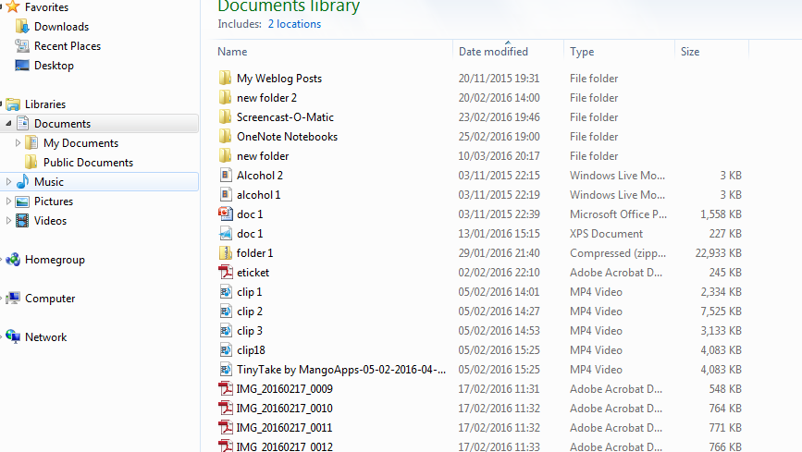
Nid yw enwau’r dogfennau o gymorth.
Llawer o’r dogfennau tu allan i ffolderi neu is-ffolderi
Rhai ffeiliau yn rhy fawr
Tasg 2.
Creu ardal waith hylaw a threfnus. Isod mae cynllun awgrymedig o ffolderi ar gyfer y Prosiect Unigol. Bydd angen i chi greu eich ardal drefnu eich hun.

Tasg 3
Mae'n hanfodol eich bod yn ategu eich gwaith. Gallwch wneud hyn mewn nifer o ffyrdd hyn yn cynnwys:
- USB/ flash pen
- OneNote
- Dropbox (ar gael mewn rhai canolfannau)
- Googledrive
 | USB | OneNote | Dropbox | Googledrive
Mantais | Cost isel  Hollol gludadwy dim ddibyniaeth ar fynediad at y rhyngrwyd | System safonol i’r diwydiant  Mynediad i becyn llawn Microsoft drwy OneNote  Cyfathrebu 2 ffordd | Penodol i ganolfan  Dim ond cyfathrebu un ffordd yn aml | Cynnig cyfres o aps  Gellir cael mynediad yn unrhyw le drwy’r rhyngrwyd
Anfantais | Anwadal – gallant lygru yn hawdd.  Mae'n rhaid eu tynnu allan yn ddiogel i’w hamddiffyn.  Hawdd eu colli | Angen cyswllt rhyngrwyd i syncio  Gall tudalennau sy’n gwrthdaro achosi dryswch  Angen mynediad at feddalwedd | Penodol i ganolfan  Rhai yn methu cael mynediad tu allan i’r ganolfan | Angen cyswllt rhyngrwyd

Mae gan bob opsiwn ei fanteision a’i anfanteision. Cymerwch ran mewn trafodaeth grŵp gan ystyried manteision ac anfanteision pob dull o storio.
Mae angen i chi ddewis eich dull ategu eich hun, a sefydlu’r ffolderi sydd eu hangen ar gyfer hwn.

